1. **Приведите плюсы и минусы использования SSD и жесткого диска**

|  |  |  |
| --- | --- | --- |
|  | SSD | HDD |
| Плюсы | Не имеет подвижных частей, более устойчив к физическим нагрузкам, имеет более высокие скорости чтения/записи (в большинстве случаев)  Отсутствие шума | Цена  Емкие  Доступные |
| Минусы | Цена  Ограниченный цикл использования | Отражение плюсов SSD  Занимает больше места  Фрагментация  Менее надежный и долговечный |

1. **Что такое файловая виртуализация? Какие недостатки позволяет преодолеть блоковая виртуализация?**

Файловая виртуализация – способ обращения к данным, который предназначен для оптимизации и удобства работы с файлами, расположенных на разных СХД. С помощью виртуализации можно логически объединить несколько СХД вместе и работать, как с одной.

В среде DAS серверы приложений могут размещать только тома (логические единицы хранения данных), а при размещении томов возникают следующие ограничения:

* тома не могут покрывать несколько подсистем хранения (то есть подключенных к серверу дисковых массивов);
* каждое устройство хранения предназначено для работы со своим сервером, и другие серверы не могут пользоваться "излишками" чужой подсистемы хранения.

Виртуализация совместно с сетевым хранением помогает преодолеть оба этих ограничения:

* предусмотрено объединение емкости разных устройств хранения, соответственно, объем одного тома может превышать емкость одного устройства.
* разные серверы могут пользоваться свободными ресурсами хранения.

1. **Разновидности СХД**

JBOD (just a bunch of disks) – RAID-массив дисков, в которых дисковое пространство распределено по жестким дискам последовательно. Это просто набор дисков, собранных в одном корпусе

DAS (direct attached storage) - является запоминающим устройством, непосредственное подключенным к серверу или рабочей станции без помощи сети хранения данных. Способы подключения могут быть различны, SAS, SATA, SCSI, FC

NAS (network attached storage) - сетевая система хранения данных, сетевое хранилище. Зачастую представляет собой просто сервер с подключенным к нему **DAS.**

SAN (storage area network) - представляет собой архитектурное решение для подключения внешних устройств хранения данных, таких как дисковые массивы, ленточные библиотеки, оптические приводы к серверам таким образом, чтобы операционная система распознала подключённые ресурсы как локальные. SAN характеризуются предоставлением так называемых сетевых блочных устройств (обычно посредством протоколов Fibre Channel, iSCSI или AoE), в то время как сетевые хранилища данных (англ. Network Attached Storage, NAS) нацелены на предоставление доступа к хранящимся на их файловой системе данным при помощи сетевой файловой системы (такой как NFS, SMB/CIFS, или AppleTalk).

1. **Что такое RAID? Принципы, описать примеры выхода из строя элементов RAID и как решается с помощью принципов RAID?**

RAID - технология виртуализации данных для объединения нескольких физических дисковых устройств в логический модуль для повышения отказоустойчивости и/или производительности.

В основе теории RAID лежат пять основных принципов. Это Массив (Array), Зеркалирование (Mirroring), Дуплекс (Duplexing), Чередование (Striping) и Четность (Parity).

* В RAID массиве с зеркалированием все данные одновременно пишутся не на один, а на два жестких диска. То есть создается «зеркало» данных. При выходе из строя одного из дисков вся информация остается сохраненной на втором.

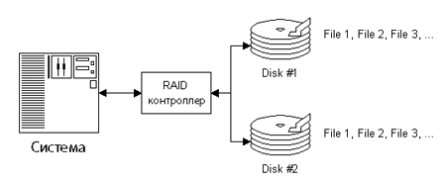

* Дуплекс - развитие идеи зеркалирования. В этом случае так же высок уровень надежности и требуется в два раза больше жестких дисков. Но появляются дополнительные затраты: для повышения надежности в систему устанавливаются два независимых RAID контроллера. Выход из строя одного диска или контроллера не сказывается на работоспособности системы.

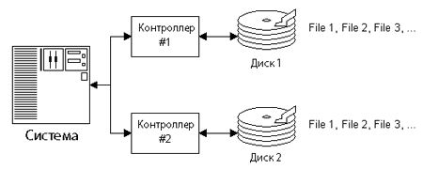

* Разбиение - записываемый файл разбивается на части определенного размера и посылается одновременно на все имеющиеся накопители. В таком фрагментированном виде файл и хранится. Считывается он тоже «по кусочкам».

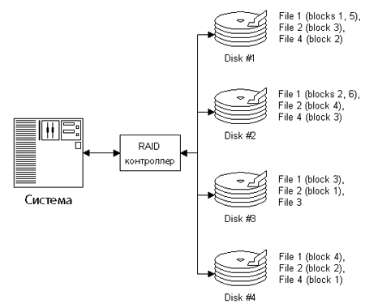

* Четность - является альтернативным решением, соединяющим в себе достоинства зеркалирования (высокая надежность) и чередования (высокая скорость работы). Используется тот же принцип, что и в контроле четности оперативной памяти.

1. Приведите сравнительный анализ RAID 0,1,10

RAID 0 – Простейший массив, использующий чередование без четности. Вся входящая информация разбивается на блоки фиксированной длины (например, 16 кбайт) и раскидывается на все имеющиеся диски. Поскольку запись ведётся на все диски, при отказе одного из них будут утрачены все хранящиеся в массиве данные, однако запись и чтение на разных дисках происходит параллельно и, соответственно, быстрее.

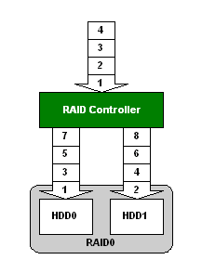

RAID 1 - Этот уровень является обычным зеркалированием. На два жестких диска пишутся две одинаковые копии данных. При этом можно использовать дешевый RAID контроллер или даже его программную реализацию. Для создания такого массива потребуется 2 или более дисков одинакового размера. Избыточность обеспечивает отказоустойчивость массива: в случае выхода из строя одного из дисков, данные на другом остаются неповреждёнными. Расплата за надёжность – фактическое сокращение дискового пространства вдвое. Скорость чтения и записи остаётся на уровне обычного жёсткого диска.

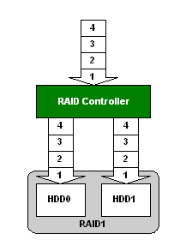

RAID 10 – это RAID 0, построенный из RAID 1 массивов. Т.е. сначала данные чередуются между RAID 1 массивами, а затем зеркалируются между физическими дисками.

1. **Принцип работы RAID 5**

массив, также использующий распределенное хранение данных аналогично RAID 0 (и объединение в один большой логический диск) + распределенное хранение кодов четности для восстановления данных при сбоях. Относительно предыдущих конфигураций размер Stripe-блока еще больше увеличен. Возможно как одновременное чтение, так и запись. Плюсом этого варианта является то, что доступная для пользователя емкость массива уменьшается на емкость лишь одного диска, хотя надежность хранения данных ниже, чем у RAID 1. По сути, является компромиссом между RAID0 и RAID1, обеспечивая достаточно высокую скорость работы при неплохой надежности хранения данных. При отказе одного диска из массива данные могут быть восстановлены без потерь в автоматическом режиме. Минимальное количество дисков для такого массива - 3.

1. **К чему приводит фрагментация данных на диске? Как исправить?**

Любимое «лакомство» любого HDD— большие файлы: фильмы, большие архивы и т.п. Но стоит вам загрузить жесткий диск сотней-другой мелких файлов, фотографий, MP3-композиций, как считывающая головка и металлические блины приходят в замешательство, в результате чего значительно падает скорость записи.

После заполнения HDD, многократного удаления/копирования файлов, жесткий диск начинает работать медленнее. Это связано с тем, что по всей поверхности магнитного диска разбросаны части файла и когда вы дважды щелкаете мышкой по какому-либо файлу, считывающая головка вынуждена искать эти фрагменты из разных секторов (фрагментация). Так тратится время.

В качестве профилактических мер, позволяющих ускорить HDD, предусмотрен программно-аппаратный процесс **дефрагментации** или упорядочивания таких блоков/частей файлов в единую цепочку.

Дефрагментацию периодически рекомендуется выполнять на всех типах HDD-накопителей, тем самым поддерживая их оптимальную скорость.

Принцип работы SSD кардинально отличается от HDD, а любые данные могут записываться в любой сектор памяти с дальнейшим моментальным считыванием. Именно поэтому для накопителей SSD дефрагментация не нужна.

1. **Опишите процесс записи данных на жесткий диск (не SSD) с логической и физической точки зрения**

* Минимальная площадь поверхности диска, которая может сохранять изменения магнитного потока, называется магнитным доменом. В то время как диск вращается под головкой, она все время меняет полярность магнитного поля, создавая последовательность изменений полярности на диске.
* Данные на жестком диске записываются в виде последовательности двоичных битов (бит – цифра двоичной системы счисления, т.е. “0” или “1”). Каждый бит хранится как магнитный заряд (положительный или отрицательный) на магнитном слое пластины.
* Изменение полярности отвечает значению “1”, а отсутствие изменения – значению “0”. Информация не обязательно хранятся последовательно; например, данные одного файла могут быть записаны в разные места  на разных пластинах.

Организация быстрого доступа к информации на диске является важным этапом хранения данных. Оперативный доступ к любой части поверхности диска обеспечивается, во-первых, за счет придания ему быстрого вращения и, во-вторых, путем перемещения магнитной головки чтения/записи по радиусу диска.  
  
Жесткий диск вращается со скоростью 3600— 7200 об/мин.

Поверхность магнитного носителя рассматривается как последовательность точечных позиций, каждая из которых ассоциируется с битом информации. Поскольку расположение этих позиций определяется неточно, для записи требуются заранее нанесенные метки, которые помогают находить необходимые позиции записи.

1. **Опишите «узкие места» работы RAM и способы решения**

Предоставление прямого доступа к RAM не используя CPU (Direct Memory Access). Хоть это и снижает нагрузку на CPU, производительность теперь 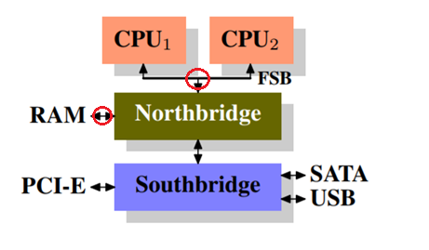зависит от пропускной способности шины Северного моста, т.к. DMA конкурирует с другими CPU за RAM.

Второе узкое место – это шина между Северным мостом и RAM. Для решения созданы новые типы RAM, которые используют 2 или больше шин параллельно (DDR2 DDR3…)

***Способы оптимизации***

* *Добавление нескольких внешних контроллеров памяти*

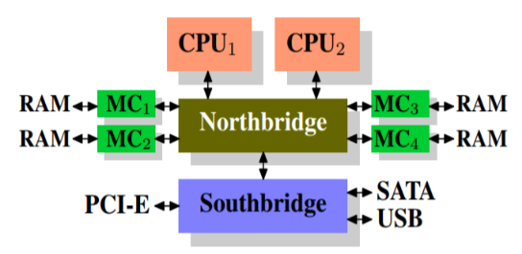Преимущества:

* Из за существования нескольких шин, пропускная способность увеличивается
* Поддержка большего объема памяти – поскольку есть возможность подключить несколько банков памяти к нескольким шинам
* Параллельный доступ к различным банкам памяти уменьшает задержки при взаимодействии процессора или других устройств и памяти
* *Добавление RAM к каждому CPU, в который итегрирован контроллер памяти*

Особенности:

* 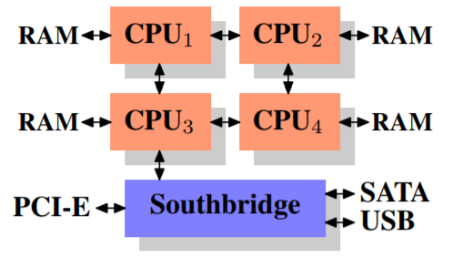Количество банков памяти равно количеству процессоров (например на
* На 4х CPU – пропускная способность увеличится в 4 раза, причем отпадает необходимость в Северном мосте
* Большие затраты на доступ к памяти, не принадлежащей нужному процессору

1. **Опишите основные этапы выбора RAM**

Посмотреть, какой тип памяти поддерживает материнская плата. Подобрать формфактор. Должен быть одинаковый объем, тайминги и частота (для двухканального режима работы). 32 битная система поддерживает максимум 4гб оперативной памяти